**Федеральное государственное образовательное бюджетное учреждение высшего профессионального образования**

**Московский технический университет связи и информатики**

**КАФЕДРА ИНФОРМАТИКИ**

**Лабораторная работа по теме 4  
Работа с операторами ввода и вывода (файлами) Haskell**

**Выполнил:**

**Студент группы БВТ1701**

**Шабанов Борис**

**Вариант 22**

**Москва 2019**

**Цель работы:** научится работать операторами ввода и вывода языка Haskell, а также загружать входные данные с файла.

**1 Формулировка задания на лабораторную работу**

Программа должна считывать с командной строки имена двух файлов и выводить на экран те строки этих файлов, которые отличаются друг от друга**.**

**2 Техническое задание**

-Параметры ввода: файл “1.txt” и “2.txt”

-Параметры вывода: строки, отличающиеся друг от друга

-Вспомогательные переменные: text1, text2 – строковые переменные из файлов, lines1, lines2 – строка из файла.

**3 Функции программы**

main = do : считывание данных файлов, запись их в переменные, считывание из них строк, сравнение строк, вывод

1. **Код программы**

module Main where

import System.IO

import System.Environment (getArgs)

import Control.Monad

main = do

[file1, file2] <- getArgs

text1 <- readFile file1

text2 <- readFile file2

let lines1 = lines text1

lines2 = lines text2

forM_ (zip lines1 lines2) $ \ (l1, l2) -> do

when (l1 /= l2 ) $ do

putStrLn l1

putStrLn l2

1. **Текстовые файлы**

На рисунке 1 изображены входные данные, в виде строк.

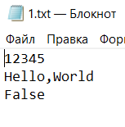 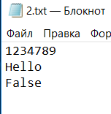

Рисунок 1 – текстовые файлы

1. **Результат программы**

На рисунке 2 изображен итог текста программы.

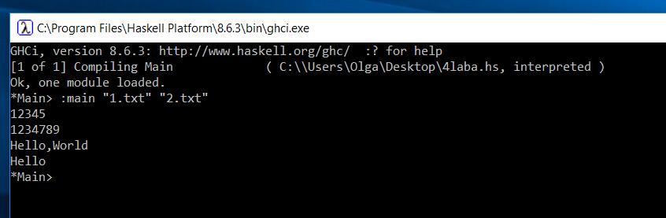

Рисунок 2 - результаты программы.